**Содержание**

1. Бухгалтерский учет запасов в торговых компаниях

2. Системы учета запасов

Библиографический список

1. Бухгалтерский учет запасов в торговых компаниях

Торговая компания - организация, занимающаяся куплей-продажей товаров с целью извлечения прибыли. Торговые компании, покупающие и продающие непосредственно потребителям, называются предприятиями розничной торговли, а организации, продающие товары предприятиям розничной торговли, называются предприятиями оптовой торговли.

Основным источником доходов торговой компании является выручка от продаж. Расходы подразделяются на две категории: себестоимость проданных товаров и операционные расходы.

Разница между чистой выручкой от продажи товаров (за минусом возвращенных товаров и скидок при продажи) и себестоимостью проданных товаров называется валовой прибылью от продаж. Например, если выручка от продаж составляет $ 5 000, а себестоимость проданных товаров $ 3 000, то валовая прибыль = $ 2 000, а рентабельность продаж =2 000$/5 000$ х 100%= 40%. После расчета валовой прибыли из нее вычитаются операционные расходы и определяется чистая прибыль (или убыток).

Операционные расходы - это затраты, имевшие место в процессе получения выручки от продаж (рис. 1).

Все товарные запасы отличаются двумя общими характеристиками: они принадлежат торговой компании на праве собственности и полностью готовы для продажи потребителям.

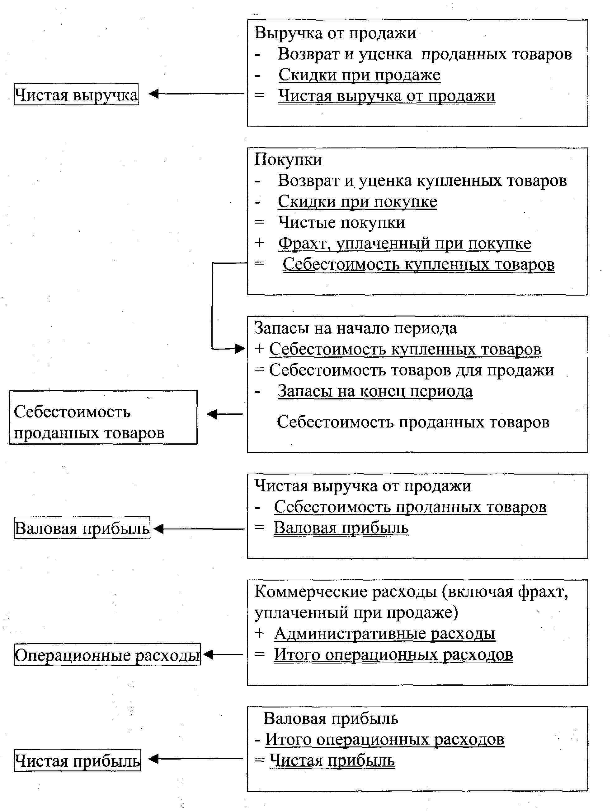

Рисунок 1 – Показатели отчёта о прибылях и убытках торговой компании, использующей метод периодического учёта запасов

Запасы производственного предприятия обычно подразделяются на три группы:

а) готовая продукция, полностью готовая для продажи;

б) незавершенное производство - это запасы, находящиеся на различных стадиях производства, но еще не прошедшие полный производственный цикл;

в) сырье - это запасы, подлежащие использованию в процессе производства.

Определение количества запасов предусматривает: проведение инвентаризации остатков товаров; устранение наличия права собственности на товары.

В процессе инвентаризации производится физический пересчет, взвешивание и измерение остатков товаров. При проведении инвентаризации в целях предотвращения ошибок необходимо соблюдать установленные процедуры внутреннего контроля.

В отношении товаров, находящихся в пути, право собственности устанавливается следующим образом:

а) если право собственности переходит в момент отгрузки, то покупатель становится собственником товаров с момента их передачи в распоряжение перевозчика (т.е. с момента перехода товара через поручни судна в порту отгрузки). В этом случае фрахт обычно оплачивает покупатель.

б) если право собственности переходит в пункте назначения, то продавец остается собственником товаров до момента их доставки покупателю, в этом случае фрахт обычно оплачивает продавец.

Фрахт - это форма оплаты морской перевозки грузов. Расчеты по фрахту производят по количеству груза, сданного в месте назначения.

В мировой практике принят индекс фрахта, независимо от размеров их судов, их маршрутов, а в зависимости от стоимости стандартного судна. По договору консигнации (форма комиссионной продажи товаров и хранения товаров на складе посредника от 1 года до 1,5 лет) лицо, на складе у которого находятся товары (консигнатор), не является их собственником. Право собственности сохраняется за грузоотправителем (консигнантом) до реализации товаров покупателям.

Товары, реализованные на условиях консигнации, должны отражаться в составе запасов их владельца (консигнанта), а не посредника (консигнатора). Если в течение 1,5 лет товар не будет продан, то он возвращается собственнику за его счет.

#### 2. Системы учета запасов

##### Система непрерывного учета запасов

В рамках системы непрерывного учета запасов ведется детальный учет затрат, связанный с приобретением и продажей каждой единицы товара. При этом обеспечивается непрерывное отражение информации об остатках каждого товара.

В данной системе приобретения товаров для последующей реализации отражается на счете «Товарные запасы». Суммы на этом счете уменьшаются с учетом скидок при покупке, а также возврата и уценки купленных товаров. Дополнительные затраты, связанные с приобретением товаров (например, фрахт), увеличивают сумму на счете «Товарные запасы» (см. таблицу 2).

При использовании метода скользящей средней после каждой покупки рассчитывается новая средняя себестоимость как частное от деления общей стоимости товаров для продажи на количество оставшихся товаров. Согласно методу ФИФО (ЛИФО), стоимость остатков товаров, являющихся самыми первыми (последними) по времени приобретения на момент продажи, относится на себестоимость проданных товаров.

##### Система периодического учета запасов

В системе периодического учета выручка от продажи отражается на дату продажи. Однако на дату продажи товаров в бухгалтерском учёте не отражается себестоимость проданных товаров. Вместо этого в конце отчетного периода производится инвентаризация для определения: себестоимости остатков товаров; себестоимости товаров, проданных за отчетный период.

При определении себестоимости купленных товаров для расчета суммы «чистых покупок» из общей величины покупок вычитаются показатели, отраженные на контрсчетах покупок (т.е. на счетах «Возврат и уценка купленных товаров» и «Скидки при покупке») и затем к сумме «чистых покупок» добавляется фрахт, уплаченный при покупке. Например, определение себестоимости проданных товаров (см. рисунок 2).

Себестоимость остатков товаров согласно методу периодического учета запасов определяется по результатам проведения инвентаризации.

Таблица 2 - Сравнение проводок в журнале учета хозяйственных операций в рамках системы непрерывного и периодического учета запасов

|  |  |  |  |
| --- | --- | --- | --- |
| Дата | Операция | Метод непрерывного учета запасов | Метод периодического учета запасов |
| 5.07 | Покупка товаров в кредит | Дебет «Товарные запасы» 40000 | Дебет «Покупки» 40000 |
| Кредит «Кредиторская задолженность» 40000 | Кредит «Кредиторская задолженность» 40000 |
| 6.07 | Возврат и уценка купленных товаров | Дебет «Кредиторская задолженность» 2000 | Дебет «Кредиторская задолженность» 2000 |
| Кредит «Товарные запасы» 2000 | Кредит «Уценка купленных товаров» 2000 |
| 8.07 | Фрахт, уплаченный при покупке | Дебет «Товарные запасы» 200 | Дебет «Фрахт при покупке» 200 |
| Кредит «Кредиторская задолженность» 200 | Кредит «Кредиторская задолженность» 200 |
| 14.07 | Оплата по счетам с учетом скидки» | Дебет «Кредиторская задолженность» 38000 | Дебет «Кредиторская задолженность» 38000 |
| Кредит «Денежные средства» 37240 | Кредит «Денежные средства» 37240 |
| «Товарные запасы» 760 | «Скидки при покупки» 760 |
| 16.07 | Продажа товаров в кредит | Дебет «Дебиторская задолженность» 24000 | Дебет «Дебиторская задолженность» 24000 |
| Кредит «Выручка от продажи» 24000 | Кредит «Выручка от продажи» 24000 |
| Дебет «Себестоимость прод. товаров» 12000 | Операция не отражается |
| Кредит «Товарные запасы» 12000 |  |
| 18.07 | Возврат проданных товаров | Дебет «Уценка проданных товаров» 1000 | Дебет «Уценка проданных товаров» 1000 |
| Кредит «Дебиторская задолженность» 1000 | Кредит «Дебиторская задолженность» 1000 |
| Дебет «Товарные запасы» 500 | Операция не отражается |
| Кредит «Себестоимость прод. товаров» 500 |  |
| 25.07 | Получены денежные счета с учетом скидки | Дебет «Денежные средства» 22770 | Дебет «Денежные средства» 22770 |
| «Скидки при продаже» 230 | «Скидки при продаже» 230 |
| Кредит «Дебиторская задолженность» 23000 | Кредит «Дебиторская задолженность» 23000 |

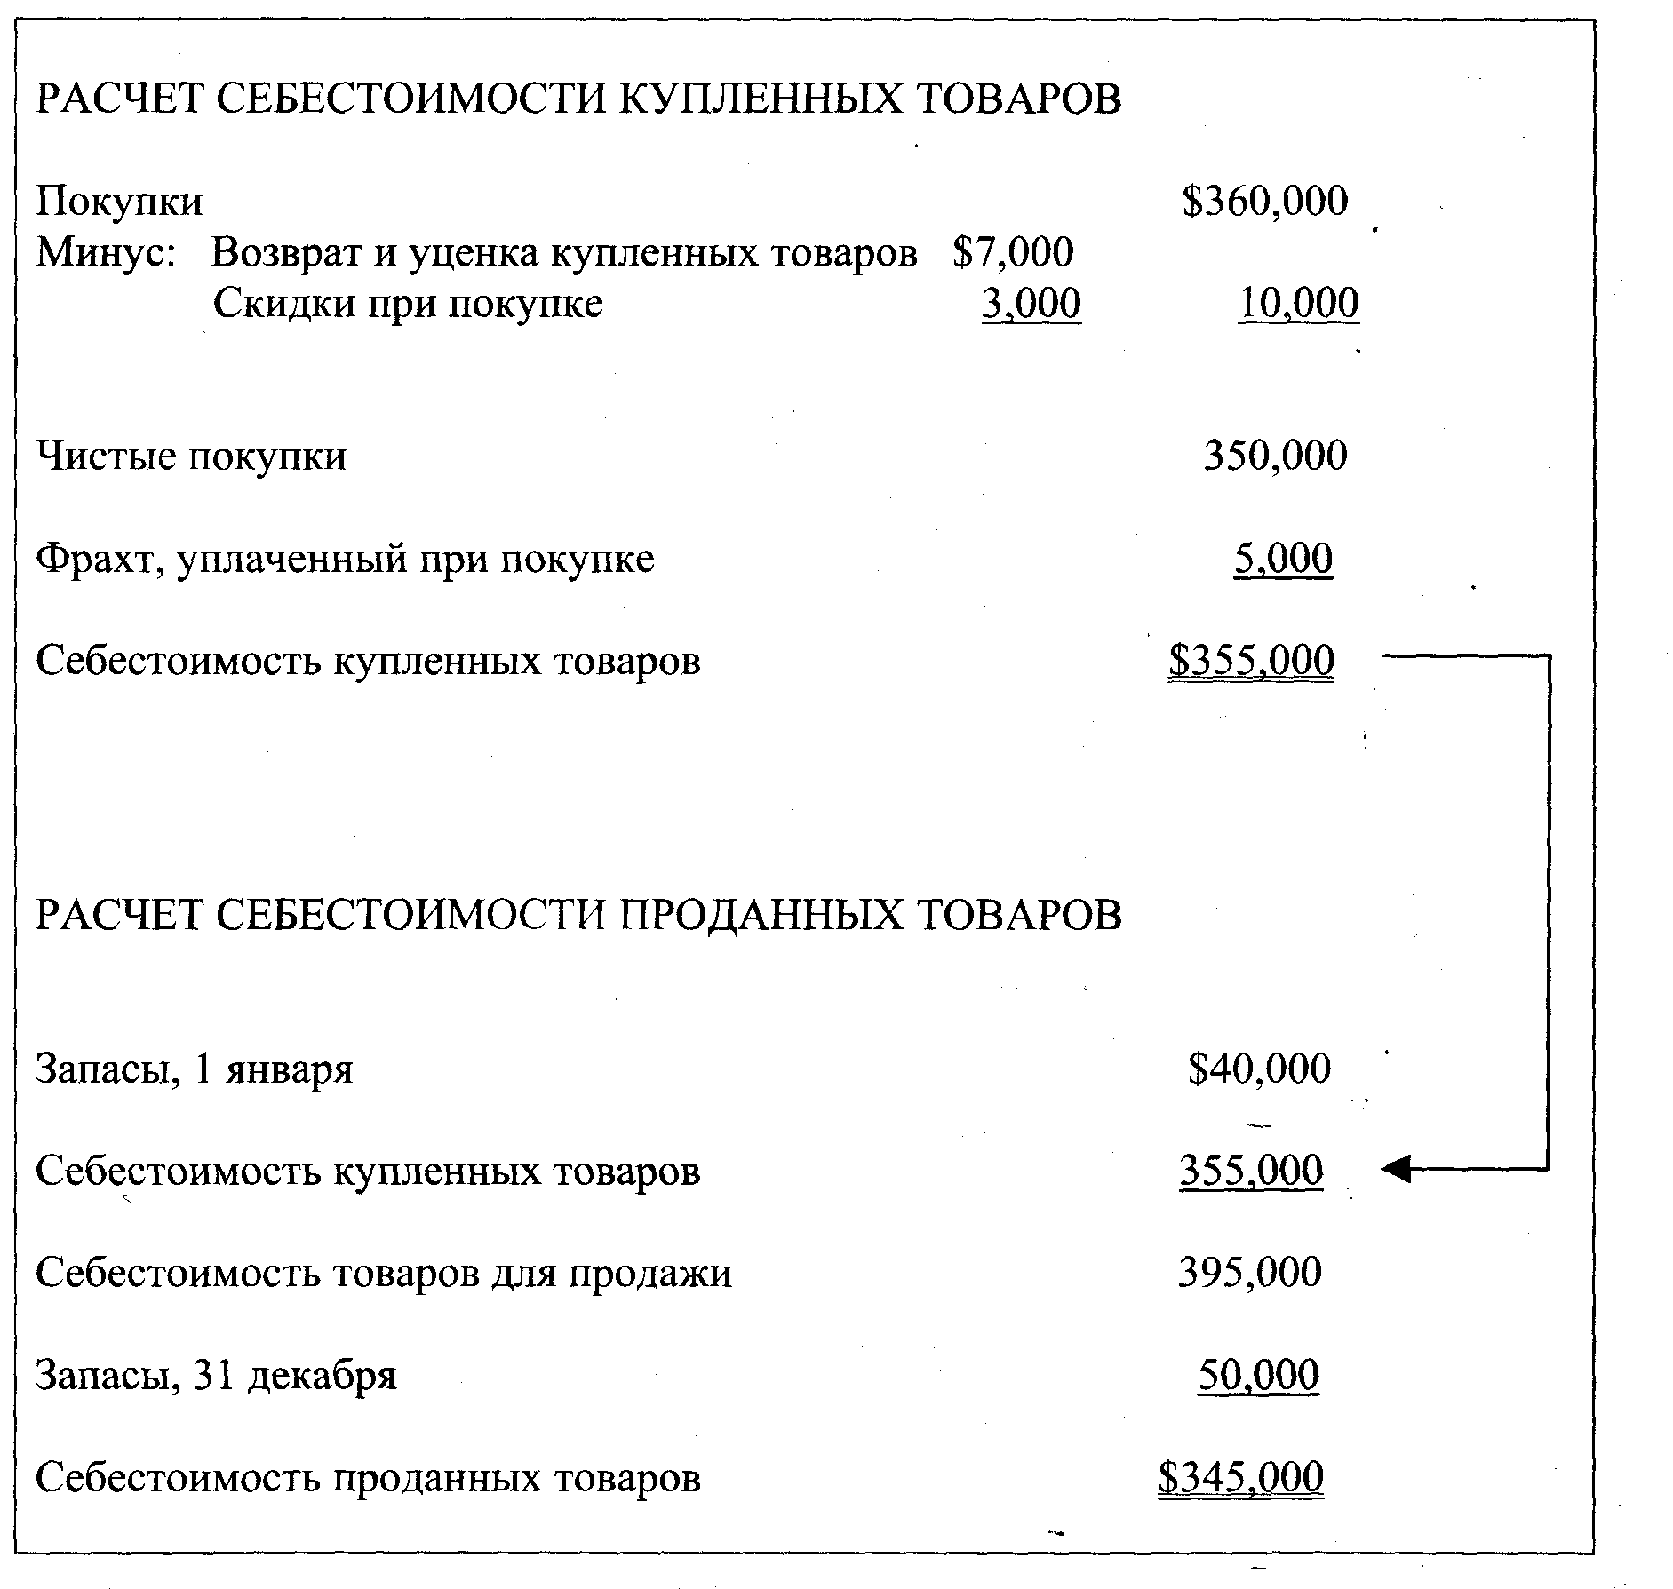

Рисунок 2 - Себестоимость проданных товаров

Инвентаризация предусматривает:

а) физический пересчет остатков товара в разрезе ассортиментных групп;

б) умножение стоимости единицы товара на оставшееся количество товара в разрезе ассортиментных групп;

в) определение общей стоимости остатков товаров путем суммирования стоимости каждой ассортиментной группы.

Отнесение стоимости запасов на себестоимость проданных товаров может осуществляться исходя из следующих допущений в отношении движения затрат:

а) списание по себестоимости первых по времени приобретения запасов (ФИФО);

б) списание по себестоимости последних по времени приобретения запасов (ЛИФО);

в) списание по средней себестоимости запасов.

**Метод ФИФО**

По МСФО этот метод основан на допущении, что в продажу сначала поступают первые по времени приобретения товары.

В рамках данного метода часто учитывается фактическое движение запасов товаров. Запасы на конец периода оцениваются по стоимости последних закупок.

**Метод ЛИФО**

Основан на допущении, что в продажу сначала поступают последние по времени приобретения товары.

В рамках данного метода редко учитывается фактическое движение запасов товаров. Согласно данному методу предполагается, что все товары, приобретенные в течение отчетного периода, могут быть выставлены на продажу, независимо от даты их покупки. Согласно данному методу запасы на конец периода оцениваются по стоимости первых закупок.

**Метод оценки по средней себестоимости**

Этот метод исходит из однородного характера товаров для продажи.

В рамках данного метода стоимость запасов относится на себестоимость проданных товаров, исходя из средневзвешенной стоимости товара. Средневзвешенная стоимость товара рассчитывается как общая стоимость товара для продажи, деленная на количество товаров для продажи.

**Влияние на показатели финансовой отчетности**

В условиях роста цен использование метода ФИФО приводит к отражению максимально чистой прибыли, при использовании ЛИФО - к минимальной, а метод оценки по средней себестоимости - к промежуточному показателю. В условиях падения цен все происходит наоборот.

Компании применяют различные методы исчисления стоимости запасов в силу следующих факторов:

а) влияние на показатели бухгалтерского баланса: стоимость запасов по методу ФИФО больше соответствует уровню текущих цен на рынке, чем по методу ЛИФО;

б) влияние на размер налогооблагаемой базы: в период инфляции использование метода ЛИФО приводит к максимальному снижению налогов на прибыль.

Ниже рассматривается влияние ошибок, совершенных при оценке запасов, на показатели отчета о прибылях и убытках за текущий год (см. таблицу 3).

Таблица 3 - Влияние ошибок, совершённых при оценке запасов

|  |  |  |
| --- | --- | --- |
| Ошибка в оценке запасов | Себестоимость проданных товаров | Чистая прибыль |
| Занижена стоимость запасов на начало периода | занижена | завышена |
| Завышена стоимость запасов на начало периода | завышена | занижена |
| Занижена стоимость запасов на конец периода | завышена | занижена |
| Завышена стоимость запасов на конец периода | занижена | завышена |

Ошибки при оценке запасов на конец периода следующим образом сказываются на показателях бухгалтерского баланса (см. таблицу 4).

Таблица 4 - Влияние ошибок на показатели бухгалтерского баланса

|  |  |  |  |
| --- | --- | --- | --- |
| Запасы на конец периода | Активы | Обязательства | Акционерный капитал |
| завышены  занижены | завышены  занижены | —  — | завышен  занижен |

В финансовой отчетности запасы отражаются в бухгалтерском балансе в составе оборотных активов сразу же после дебиторской задолженности, а себестоимость проданных товаров вычитается из выручки в отчете о прибылях и убытках.

В учетной политике следует раскрывать информацию об: основных видах запасов; принципах бухгалтерского учета; методе оценки запасов (ЛИФО, ФИФО или по средней себестоимости).

Согласно МСФО, в финансовой отчётности должна быть раскрыта информация, касающаяся следующей информации: их текущая стоимость по видам с выделением текущей стоимости запасов, отражённых по чистой стоимости реализации; величина реверсируемых сумм, которые являются доходами (уменьшением расходов) данного периода, с объяснением причин; текущая стоимость запасов, являющихся обеспечением обязательств.

**Библиографический список**

1. Арт Франчек. Вводный курс по МСФО: Учеб. пособие / Арт Франчек, Л.Л. Нечаева, Лю Бернэм. - ICAR Publishing, 2009.
2. Палий В.Ф. Международные стандарты отчетности - условие прозрачного управления предприятиями / В.Ф. Палий // Проблемы теории и практики управления, 2008. - № 3.
3. Палий В.Ф. Финансовый учет: Учеб. пособие / В.Ф. Палий, В.В.Палий. — М.: ФБК-Пресс, 2007.
4. Палий В.Ф. Международные стандарты финансовой отчётности: Учеб. пособие / В.Ф. Палий. - М.: ИНФРА-М, 2008.
5. Полковский Л.М. Международный финансовый учёт и отчётность: Курс лекций / Л.М. Полковский. - М.: Экономика и финансы, 2007.
6. Гершун А.М. Применение международных стандартов финансовой отчетности: Учеб. пособие / A.M. Гершун. - М.: Фонд развития бухгалтерского учета, 2009.
7. Петерсон О. Ведение параллельного учёта в системе PLATINUM SQL / О.Петерсон, С. Пегасов // Фин. Газ. - 2009. - № 85.
8. Терехова В.А. Международные стандарты бухгалтерского учета в российской практике: Учеб. пособие / В.А. Терехова. - М.: Перспектива, 2009.